**Сайт «САЛОн »**

**УТВЕРЖДЕН**

**365.34-ЛУ**

сайт

**руководство Пользователя**

**365.34**

**Санкт-Петербург,**

**2025 год**

содержание

1 Назначение сайта 3

2 Условия выполнения сайта 4

3 Выполнение сайта 5

4 Сообщения оператору 6

# Назначение Сайта

## Сайт салона красоты предназначен для предоставления информации о предоставляемых услугах, условиях работы и ценах, а также для упрощения процесса записи клиентов на процедуры. Основные функции сайта включают: Сайт салона красоты предназначен для предоставления информации о предоставляемых услугах, условиях работы и ценах, а также для упрощения процесса записи клиентов на процедуры. Основные функции сайта включают:

## Функции сайта

. Информация о салоне:

- Описание услуг: стрижки, окрашивание, маникюр, педикюр, массажи и другие процедуры.

- Профили специалистов: квалификация, опыт работы и фотографии.

2. Онлайн-запись:

- Возможность заказать услуги в режиме реального времени, выбрав удобное время и специалиста.

- Уведомления о подтверждении записи через электронную почту или смс.

3. Ценовая политика:

- Информация о стоимости услуг, акциях и скидках.

- Специальные предложения для новых клиентов и постоянных посетителей.

4. Портфолио:

- Галерея работ мастеров салона, чтобы клиенты могли оценить уровень услуг.

- Отзывы клиентов, чтобы обеспечить доверие и повысить лояльность.

5. Блог и советы:

- Полезные статьи о трендах в индустрии красоты, уходе за собой, косметических новинках.

- Рекомендации по выбору процедур и продуктов.

6. Контактная информация:

- Адрес салона, карта проезда и контактные номера телефонов.

- Часы работы и возможность обратной связи через форму на сайте.

7. Социальные сети:

- Интеграция с профилями в социальных сетях для расширения аудитории и возможности делиться новостями и акциями.

# Условия выполнения сайта

- Клиентские устройства:

- Современные устройства (ПК, ноутбуки, планшеты и смартфоны) с актуальными версиями браузеров.

- Поддержка HTML5 и CSS3 для оптимального отображения интерфейса.

2. Программные средства

- Серверное ПО:

- Веб-сервер: Apache или Nginx (версии не ниже 2.4.x)

- Язык программирования: PHP (версии не ниже 7.4)

- СУБД: MySQL (версии не ниже 5.7) или PostgreSQL

- Наличие SSL-сертификата для обеспечения безопасности передачи данных.

- Клиентское ПО:

- Поддержка следующих веб-браузеров:

- Google Chrome (последняя версия)

- Mozilla Firefox (последняя версия)

- Safari (последняя версия)

- Microsoft Edge (последняя версия)

- Оптимизация под мобильные устройства с использованием адаптивного дизайна.

3. Дополнительные условия

- Безопасность:

- Реализация мер безопасности, таких как защита от DDoS-атак, регулярные обновления программного обеспечения, использование брандмауэров.

- Хостинг:

- Рекомендуется использование услуг надежного хостинг-провайдера с возможностью масштабирования ресурсов в зависимости от нагрузки и посещаемости.

- Бэкапы:

- Система регулярного резервного копирования данных для предотвращения потери информации.

- Техническая поддержка:

- Наличие команды технической поддержки для решения возможных проблем с работой сайта.

# Выполнение сайта

В поисковой строке пишем <http://mysite4.rus/>

Заходим в любой браузер и пишем вот эту ссылку: <http://mysite4.rus/>.

После чего мы попадаем на главную старницу сайта:

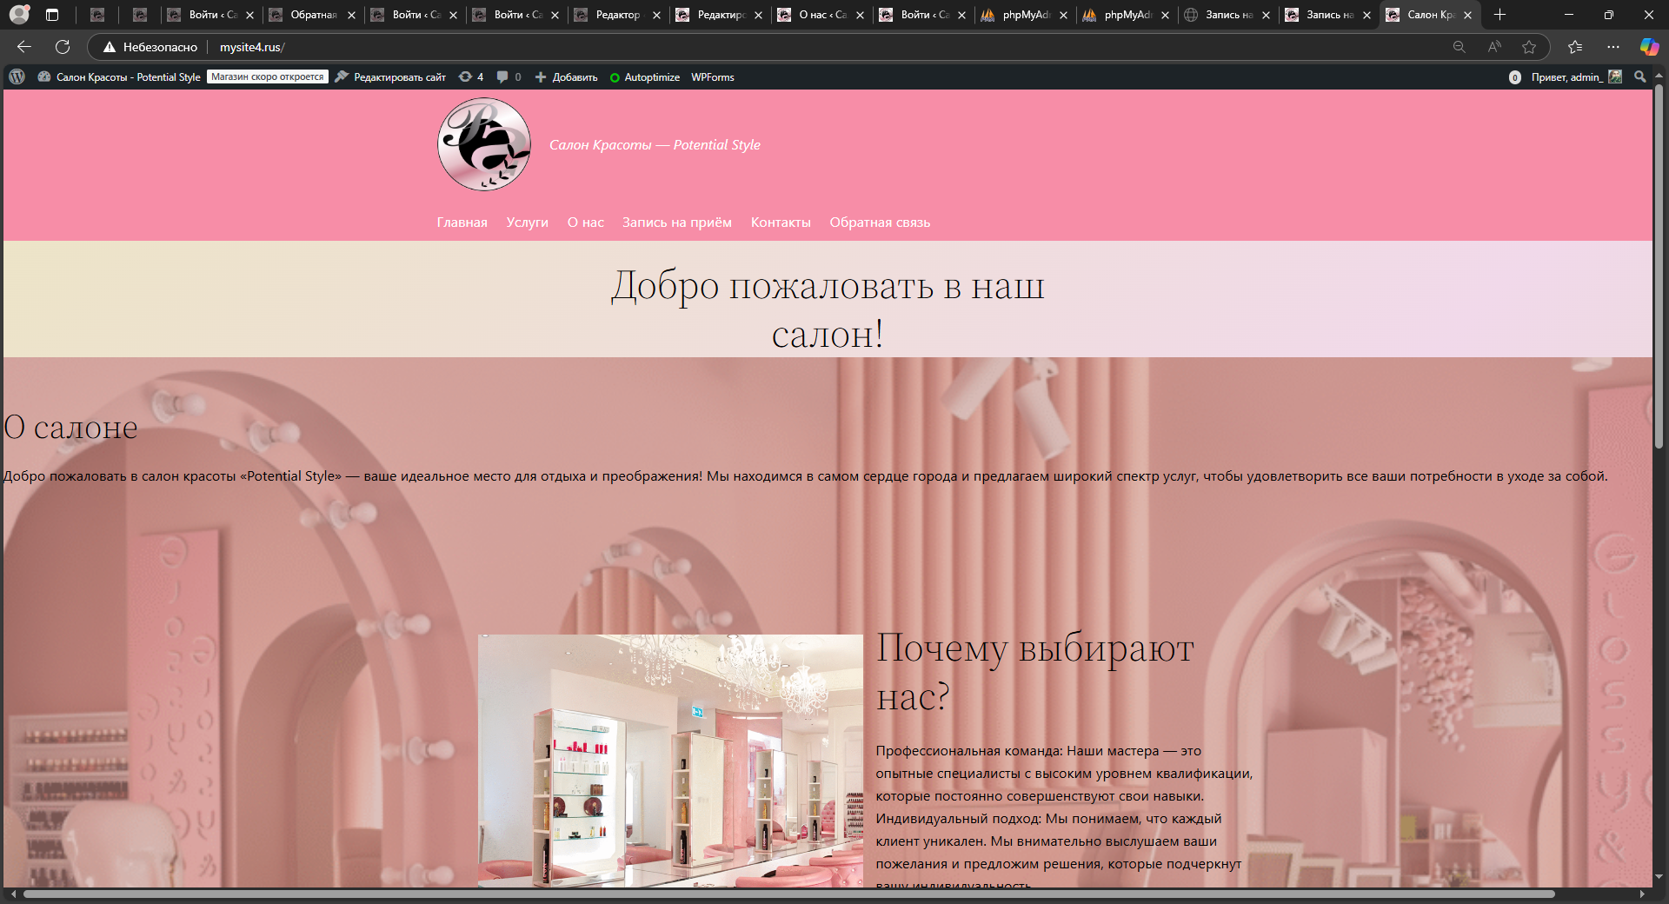

Рисунок

Если прокрутить главную страницу ниже, то можно заметить кнопку «Наши услуги»:

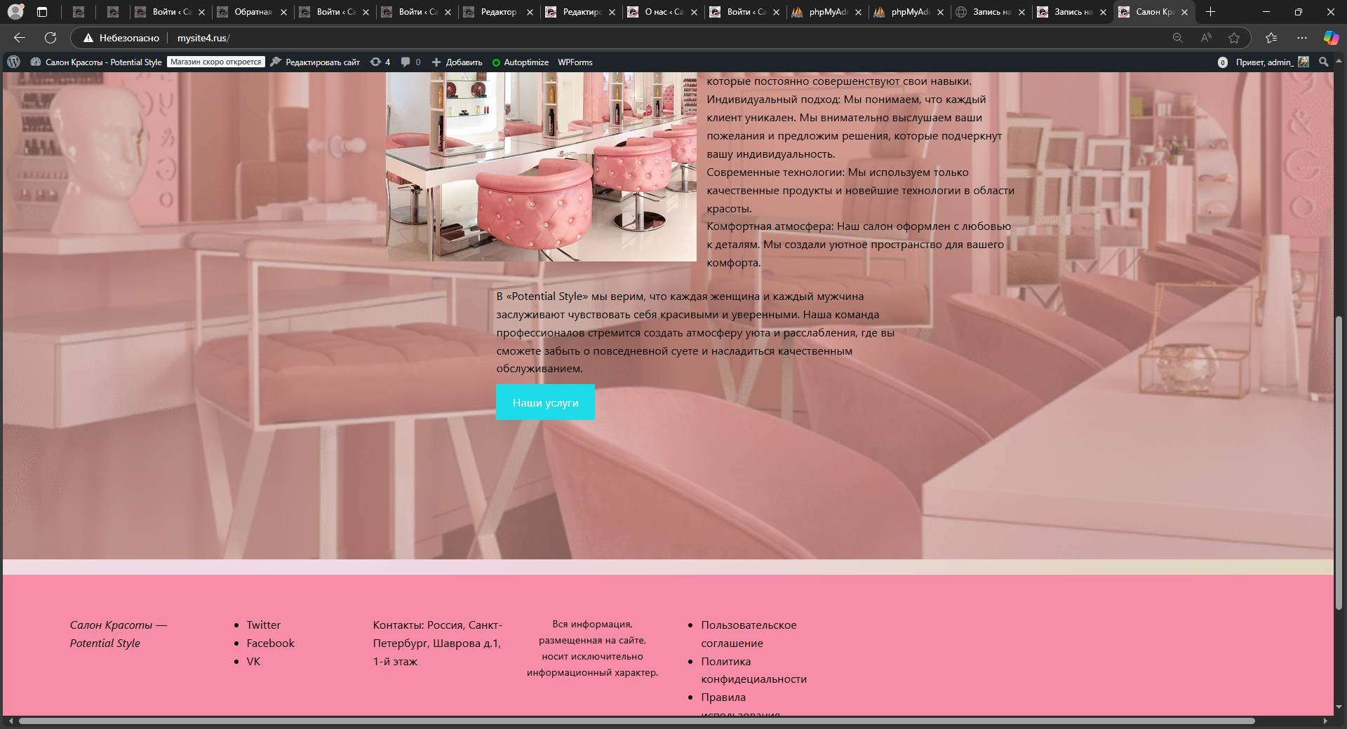

Рисунок

Чтобы записаться на любую процедуру на сайте, необходимо сначала посмотреть все процедуры (см. на странице «услуги»), далее перейти на страницу «Запись на приём

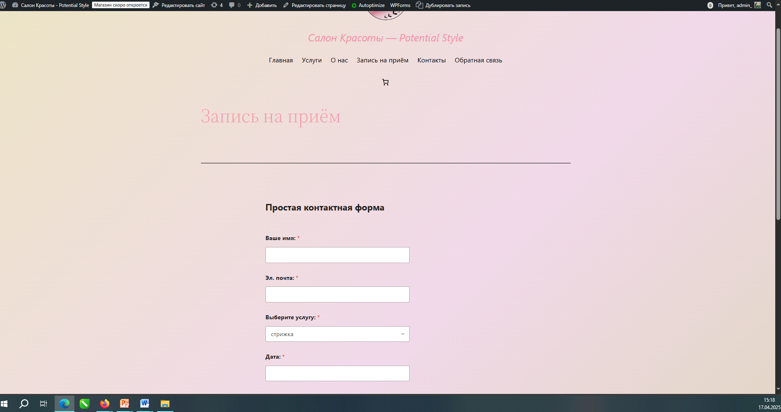

Рисунок 4

После перехода на страницу, появится небольшая форма для записи на прием. Вводим свои данные, после чего осуществляется запись на приём.

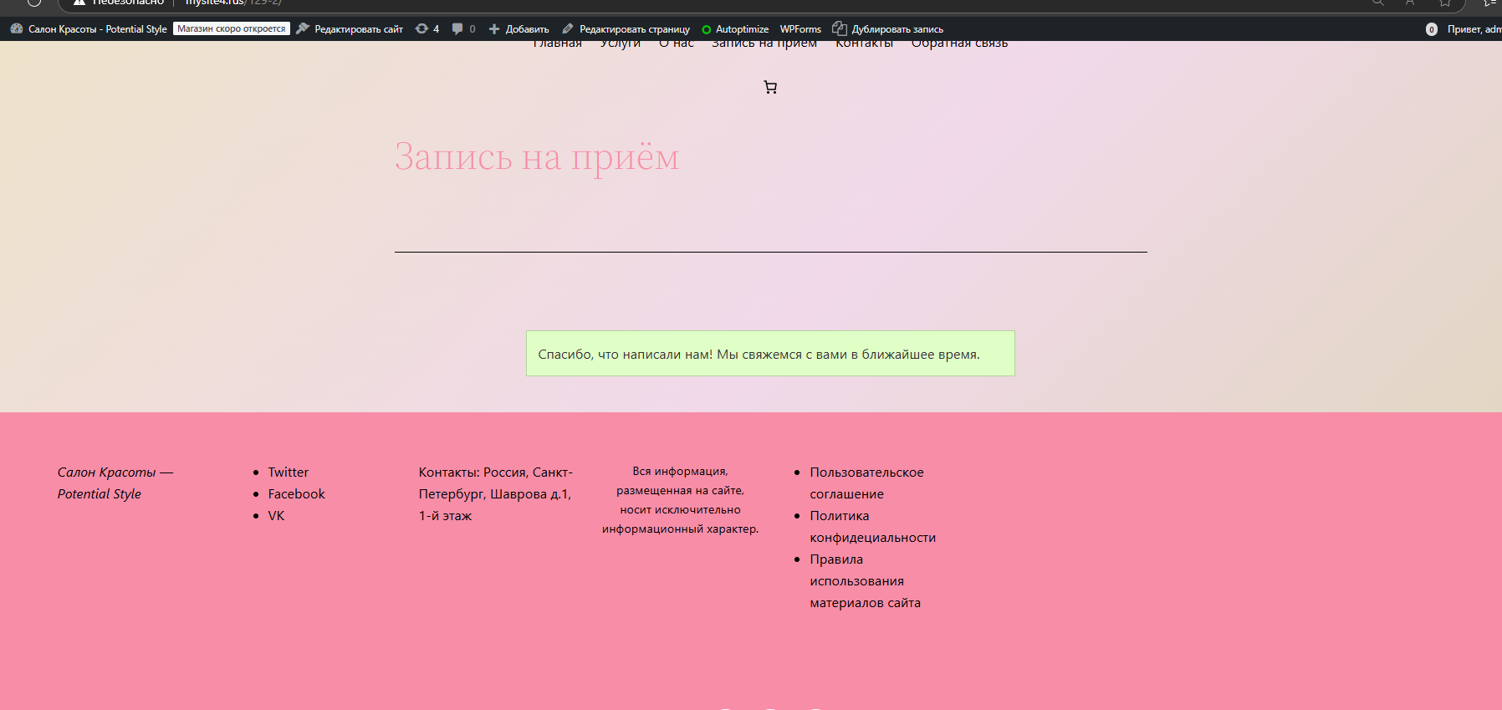

Рисунок 5

Чтобы связаться с администратором, необходимо перейти на страницу «Обратная связь» и заполнить небольшую форму. Вводим данные и отправляем сообщение.

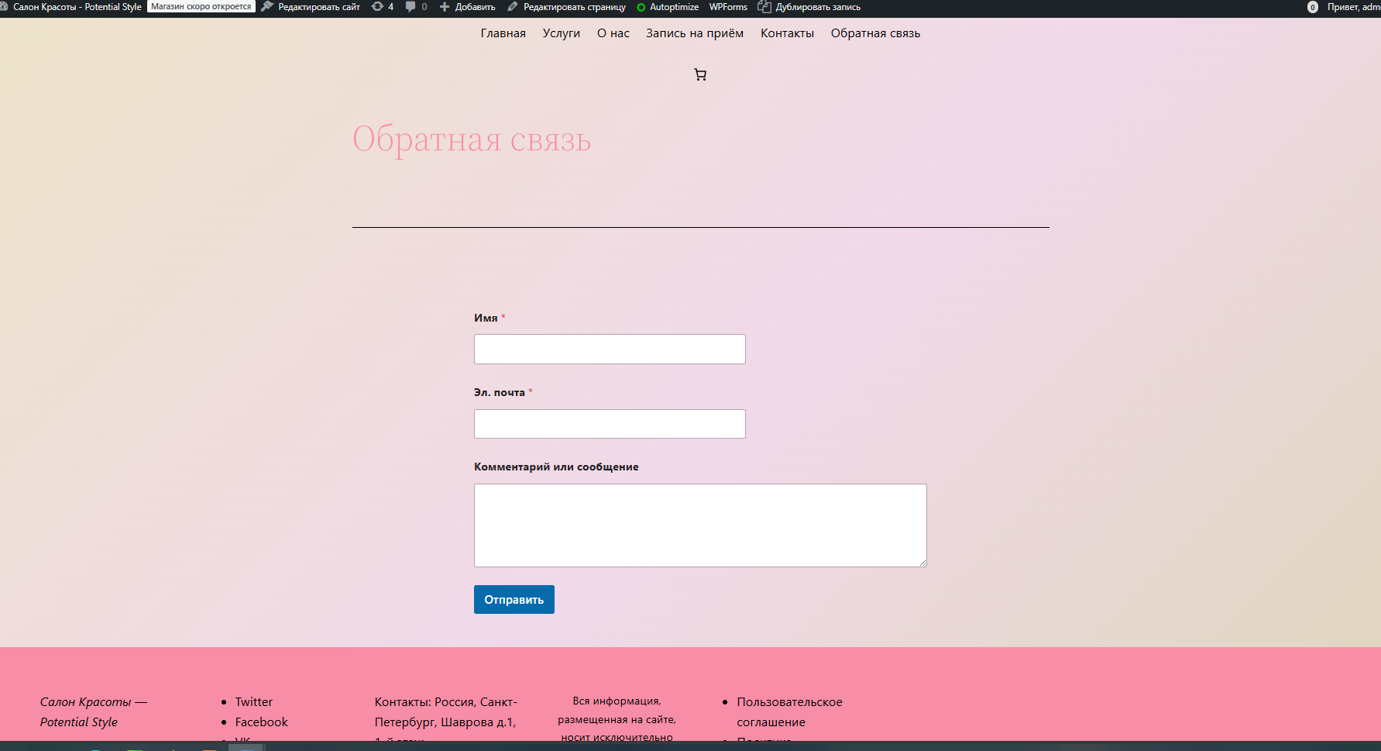

Рисунок 6

Появляется сообщение «Спасибо, что написали нам! Мы свяжемся с вами в ближайшее время.

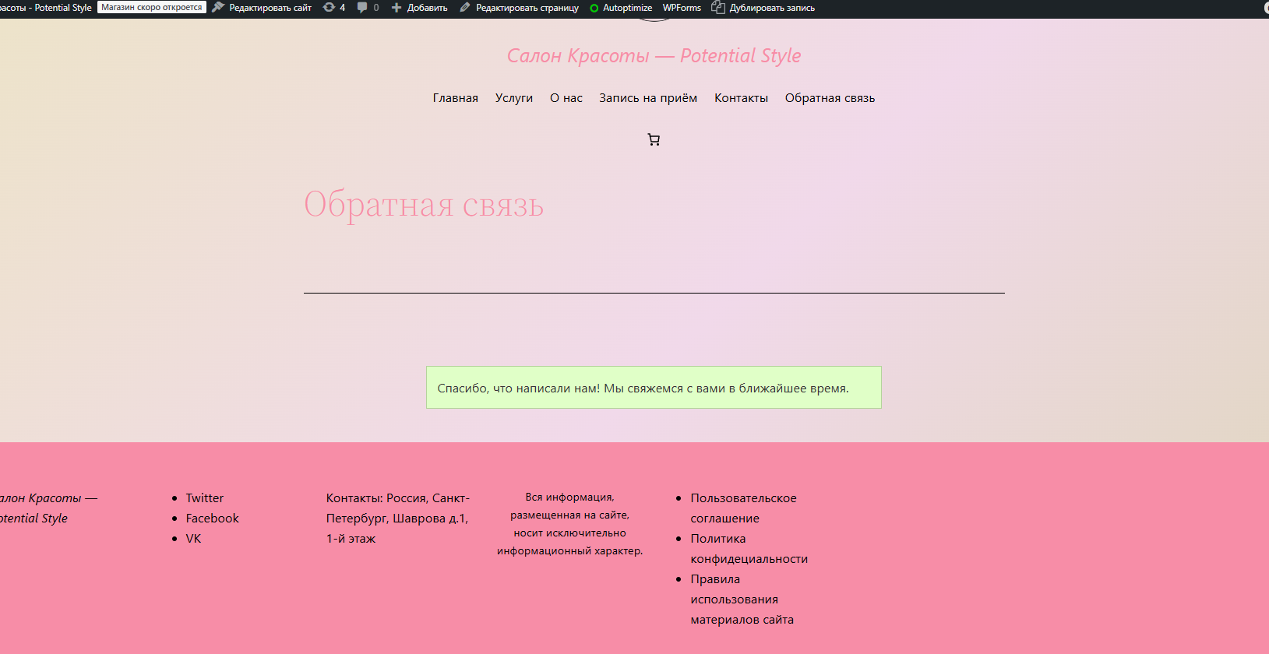

Рисунок 7

1. Подготовка к запуску сайта

#### Сообщения оператору

В процессе работы сайта салона красоты оператор может получать различные системные сообщения, которые информируют о состоянии сайта, возникших ошибках и необходимых действиях. Ниже приведены основные сообщения, их описание и рекомендации по действиям оператора.

1. Сайт успешно запущен

Это сообщение информирует оператора о том, что сайт запущен и готов к работе.

Действия оператора: Проверить доступность сайта с клиентских устройств и продолжить работу в штатном режиме.

2. Ошибка подключения к базе данных

Возникает при невозможности установить соединение с базой данных, что может привести к недоступности сайта или его отдельных функций.

Действия оператора: Проверить состояние сервера базы данных, перезапустить службу базы данных. Если проблема сохраняется, обратиться к технической поддержке.

3. Недостаточно свободного места на диске

Сообщение предупреждает о том, что на сервере осталось мало свободного места, что может привести к сбоям в работе сайта.

Действия оператора: Освободить место на диске — удалить ненужные файлы или архивы, проверить корректность работы системы резервного копирования.

4. Ошибка загрузки модулей сайта

Появляется при некорректной загрузке одного или нескольких модулей сайта во время запуска системы.

Действия оператора: Перезапустить сайт. Если ошибка повторяется, изучить логи ошибок и при необходимости обратиться к разработчикам.

5. Потеря соединения с интернетом

Информирует о том, что сервер потерял доступ в интернет, что может повлиять на работу внешних сервисов сайта (например, онлайн-запись).

Действия оператора: Проверить сетевое оборудование и настройки подключения, перезапустить маршрутизатор или модем.

6. Обновление сайта завершено успешно

Сообщает об успешном обновлении сайта до новой версии без ошибок.

Действия оператора: Проверить корректность работы основных функций сайта и при необходимости уведомить пользователей.

7. Обновление сайта завершено с ошибками

Указывает на то, что в процессе обновления возникли ошибки, которые могут повлиять на работу сайта.

Действия оператора: При наличии возможности откатить обновление до предыдущей версии; проанализировать ошибки совместно с разработчиками и устранить их.

8. Сбой в работе сервера

Сообщение о неожиданной ошибке или сбое оборудования сервера, приводящем к остановке работы сайта.

Действия оператора: Попытаться перезапустить сервер (если это возможно), проверить системные логи и связаться с технической поддержкой или администратором сети.

9. Истек срок действия SSL-сертификата

Информирует о том, что срок действия SSL-сертификата безопасности сайта истёк или скоро истекает, что может привести к предупреждениям у пользователей при посещении сайта.

Действия оператора: Обновить или продлить SSL-сертификат для обеспечения безопасности передачи данных пользователей.

Лист регистрации изменений

|  |  |  |  |  |  |  |  |  |  |
| --- | --- | --- | --- | --- | --- | --- | --- | --- | --- |
| Изм. | Номера листов (страниц) | | | | Всего листов (стр.) в документе | № документа | Входящий  № сопроводи-тельного  документа | Под-пись | Дата |
| изме­нен­ных | Заме-нен-ных | новых | Аннулиро-ванных |
|  |  |  |  |  |  |  |  |  |  |
|  |  |  |  |  |  |  |  |  |  |
|  |  |  |  |  |  |  |  |  |  |
|  |  |  |  |  |  |  |  |  |  |
|  |  |  |  |  |  |  |  |  |  |
|  |  |  |  |  |  |  |  |  |  |
|  |  |  |  |  |  |  |  |  |  |
|  |  |  |  |  |  |  |  |  |  |
|  |  |  |  |  |  |  |  |  |  |
|  |  |  |  |  |  |  |  |  |  |
|  |  |  |  |  |  |  |  |  |  |
|  |  |  |  |  |  |  |  |  |  |
|  |  |  |  |  |  |  |  |  |  |
|  |  |  |  |  |  |  |  |  |  |
|  |  |  |  |  |  |  |  |  |  |
|  |  |  |  |  |  |  |  |  |  |
|  |  |  |  |  |  |  |  |  |  |
|  |  |  |  |  |  |  |  |  |  |
|  |  |  |  |  |  |  |  |  |  |
|  |  |  |  |  |  |  |  |  |  |
|  |  |  |  |  |  |  |  |  |  |
|  |  |  |  |  |  |  |  |  |  |
|  |  |  |  |  |  |  |  |  |  |
|  |  |  |  |  |  |  |  |  |  |
|  |  |  |  |  |  |  |  |  |  |
|  |  |  |  |  |  |  |  |  |  |
|  |  |  |  |  |  |  |  |  |  |
|  |  |  |  |  |  |  |  |  |  |

СОСТАВИЛИ

|  |  |  |  |  |
| --- | --- | --- | --- | --- |
| Наименование организации, предприятия | Должность исполнителя | Фамилия, имя, отчество | Подпись | Дата |
|
| ПКГХ | Исполнитель | Боев А.А. |  | 17.04 |
|  |  |  |  |  |
|  |  |  |  |  |
|  |  |  |  |  |
|  |  |  |  |  |

СОГЛАСОВАНО

|  |  |  |  |  |
| --- | --- | --- | --- | --- |
| Наименование организации, предприятия | Должность исполнителя | Фамилия, имя, отчество | Подпись | Дата |
|
| ПКГХ | Заказчик | Солопова Е.В. |  | 17.04 |
|  |  |  |  |  |
|  |  |  |  |  |
|  |  |  |  |  |
|  |  |  |  |  |